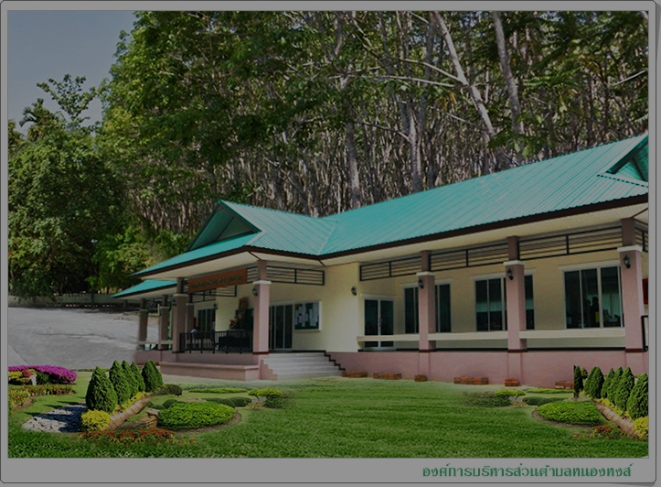

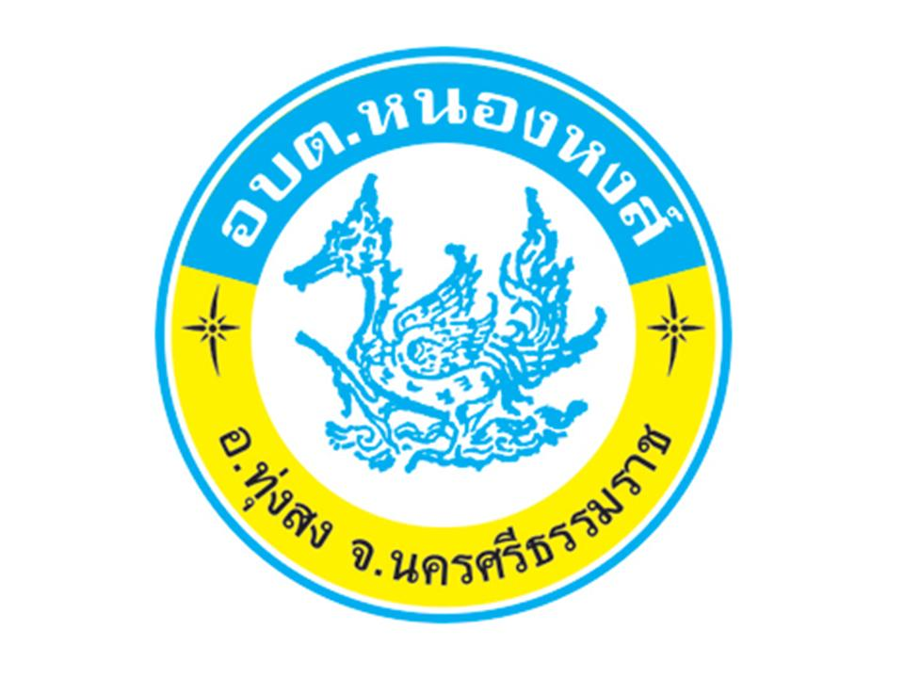

**องค์การบริหารส่วนตำบลหนองหงส์**

**ขอประชาสัมพันธ์ เรื่อง กำหนดการยื่นแบบและชำระเงินค่าภาษี**

**ภาษีโรงเรือนและที่ดิน,ภาษีป้าย,ภาษีบำรุงท้องที่**

* **ภาษีโรงเรือนและที่ดิน ตั้งแต่ เดือนมกราคม – กุมภาพันธ์ ของทุกปี**
* **ภาษีบำรุงท้องที่ ตั้งแต่ เดือนมกราคม – เมษายน ของทุกปี**
* **ภาษีป้าย ตั้งแต่ เดือนมกราคม – มีนาคม ของทุกปี**

**ยื่นแบบแสดงรายการและชำระภาษีได้ ณ งานจัดเก็บรายได้**

**กองคลังองค์การบริหารส่วนตำบลหนองหงส์ เลขที่ 1/1 หมู่ 2**

**ต.หนองหงส์ อ.ทุ่งสง จ.นครศรีธรรรมราช**

**โทร.075-845191-192 โทรสาร.075-845192**

**“ขอขอบพระคุณผู้ชำระภาษีทุกท่าน”**